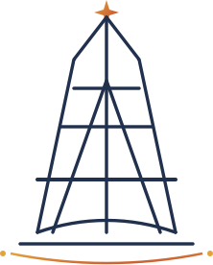 | Hatem El-Morsi  أستاذ اللغة الفرنسية | الرابع ابتدائي — الفصل الدراسي الأول

Unité 4 — Le corps
فيش مرجعية: مفردات الجسم
Vocabulaire — أجزاء الجسم
La tête | الرأس
Le cou | الرقبة
La poitrine | الصدر
Le ventre | البطن
Le bras | الذراع
La main | اليد
Le doigt | الإصبع
La jambe | الرجل
Le genou | الركبة
Le pied | القدم
Texte — Le corps de Samy
C'est un garçon. Il s'appelle Samy.
Sa tête est ronde. Son cou est court. Et ses bras sont solides.
Il a deux pieds, un dos droit et une poitrine.
© Hatem El-Morsi — Professeur de Français

